**Вторник 14.04.2020 г.**

Предлагаю вашим детям прочитать рассказ И. Семёновой «Учусь быть здоровым или Как стать неболейкой».

Неболейка

**Цель книги - помочь родителям и воспитателям привить ребенку основные гигиенические навыки, научить его самостоятельно поддерживать организм в здоровом состоянии, дать понятие о переживании страха, освоить вместе с ребенком простейшие методы оказания первой помощи, помочь осмыслить основополагающие правила существования в коллективе.**

**Занимательная форма изложения материала, игры, загадки помогут ребенку усвоить необходимые навыки и сделают его путешествие в страну Здоровья познавательным и интересным.**

Давай знакомиться! Меня зовут Неболейка.

Как хорошо, что мы встретились!

Узнав мое имя ты, конечно, сразу догадался или догадалась, что я закаленный, сильный, что у меня всегда хорошее настроение. А ещё я люблю помогать другим статновиться такими же, как и я.

Думаешь я хвастаюсь? Вовсе нет!

Дело в том, что я не всегда был таким здоровым и крепким.

Раньше я ужасно боялся простудиться, не любил двигаться, одевался так тепло, что даже летом носил меховую шапку. Звали меня Куталка и жил я в Стране Ватных Одеял. Все жители нашей страны были такими же как и я незакаленными, вялыми и пугливыми.

Неизвестно, что бы с нами стало, если бы не мальчик Петя и его друзья. Однажды они проходили мимо нашей страны, заглянули к нам в гости и помогли стать Неболейками.

А сами отправились дальше, навстречу невероятным приключениям. Ты хочешь знать каким? Ну что же, я расскажу тебе. Начнём всё по порядку.

Однажды ночью...

Глава 1

В которой Петька спит и не знает о том, что происходит

Сон был крепкий, легкий и веселый. Звали его Петин Сон. Здоровье в нем так и булькало. Он сидел у Петьки на подушке, пуская время от времени легкие сонные пузыри. Они напоминали мыльные, но глаза не щипали. В каждом было что-нибудь интересное. Сначала над Петькиной головой пролетел пузырь с белой лошадью. Петьке приснилась цирковая арена, лошадь танцевала вальс, изящно перебирая длинными ногами. Во втором пузыре покачивался плот с пестрым парусом. Петька поплыл на нем вдоль маленькой речки. Теплый ветер шевелил парус, позади оставались люди и деревни, впереди ждала Неизвестность. Что может быть лучше! Петин Сон решил, что его другу Петьке совсем не вредно покачаться на волнах и следующий пузырь выпускать пока не стал.

Чтобы не скучать от безделья, пока друг плавает, Сон уселся на подушке поудобнее, вытащил маленькую дудочку и принялся наигрывать сонную песенку:

Сонный месяц влез в окошко,

В башмаки обуты ножки:

Он несет с собой лукошко

Кислой ягоды морошки.

Под простынкой дремлет кошка

И мурлычет понемножку.

С молоком ей снится плошка

Или мышка на дорожке.

Месяц сел среди дорожки,

На руках качает кошку.

Мышка сны несет в лукошке,

В башмаках у мышки ножки.

Из открытого окошка

На пол сыплется морошка.

Дальше нужно было опять петь про молоко, про то, что его немножко в плошке, но тут скрипнула дверь. Трусливо озираясь, в комнату пролезло тощее существо со злющей физиономией. Желтое платье незваной гостьи поблескивало кусочками битого стекла и торчащими во все стороны иголками.

- Ангина! - в ужасе воскликнул Петин Сон, спрятал дудочку, загородил собой Петьку и приготовился к бою.

- Я самая, - гостья злобно улыбнулась. - Сейчас укушу тебя, а у Петьки стащу здоровье.

Сон булькнул и выпустил на волю пузырь с золотисто-зелеными лимонами.

- Не хотите ли лимонного сока, ваше болезненное величество? - спросил он.

Ангина попятилась.

Петин Сон что было сил дунул на пузырь. Тот перевернулся в воздухе, наткнулся на колючее платье, лопнул, капли сока брызнули во все стороны. Ангина съежилась, сморщилась, запищала и отползла в угол.

- Надо знать слабые места своих врагов, - важно пробубнил Сон, вытаскивая дудочку. - Ангина боится лимонного сока. Капнем на неё этой волшебной жидкостью - и победа за нами.

На радостях он выдул огромный пузырь, в котором поместился целый музейный зал. В стеклянных витринах стояли старинные греческие вазы. По их черным бокам бежали, прыгали, бросали копья и неслись в высоких колесницах древние спортсмены-олимпийцы.

Пузырь взлетел над Петькиной головой, и Петька увидел себя возле витрин вместе со старшим братом - пятиклассником Антоном. Антон уже прошел в школе историю Древней Греции. Петька с жаром теребил брата, расспрашивая про древние Олимпийские игры. Однако Антон отвечал на удивление вяло и все оглядывался, ища скамейку. Он был бледен, ему хотелось сесть.

- С Антоном неладно, - сказал себе Петин Сон. Дунул. Олимпийцы исчезли, а Петька снова очутился на плоту под пестрым раздутым парусом.

Сон же приложил к губам дудочку, но уже не заиграл, а свистнул. Никто не отозвался. Он свистнул погромче. На соседней кровати что-то шевельнулось. Из-под одеяла вылез Антошкин Сон и сел на край подушки. Он был тяжелый, скучный, здоровье в нем еле поскрипывало.

- Что с тобой? - спросил Петин Сон.

- Вчера Антон выпил холодного кваса. Застудил горло и теперь...

Договорить не удалось. Из угла с визгом выскочила Ангина, набросилась на Антошкин Сон, схватила здоровье и, позвякивая стекляшками, вылетела в окно.

- Ты что же не защищался? - возмущенно закричал Петин Сон.

Где мне после холодного кваса! Сил нет, - Антошкин Сон вяло повалился на подушку.

Маленькое облачко в черную и белую клетку поднялось и задрожало в воздухе.

Антон застонал, но не проснулся.

- Плохо дело, - вздохнул Петин Сон. - Надо маму звать.

Он снова приложил к губам дудочку. Тихие звуки полетели в соседнюю комнату. Чуткий Мамин Сон сразу все понял и спрятался под кровать. Мама открыла глаза, быстро встала и вошла в комнату к детям.

**1.Познавательное развитие ФЭМП.**

Тема: «История про бабушку и дедушку».

Ребята сегодня мы с вами отправимся в гости к бабушке и дедушке в деревню. Чтобы узнать на каком транспорте мы с вами поедем, нам подскажет загадка.

Что за чудо – длинный дом!  
Пассажиров много в нем.  
Носит обувь из резины  
И питается бензином...(Автобус)

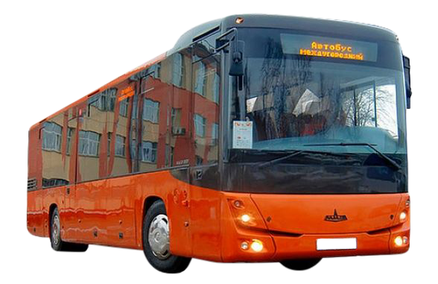

Правильно, автобус.

Вот мы и приехали к бабушке, она приготовила нам угощения, угадайте какое?

Для нас бабушка

Испекла вкусные (оладушки).

Молодцы ребята! Посмотрите, какие красивые и вкусные оладушки. Они круглые (воспитатель обводит круг рукой) Что это?

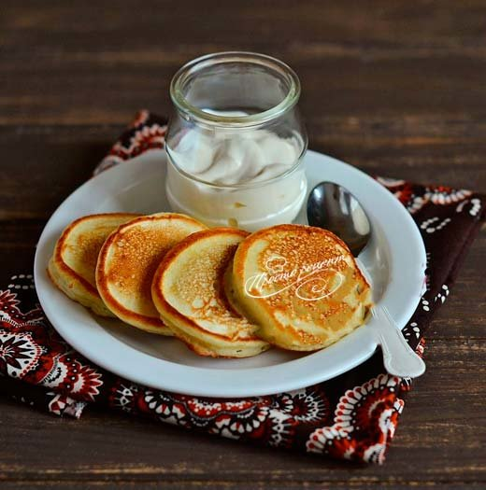

Оладушки.

Какой они формы? (воспитатель предлагает детям взять по одному оладику и обвести его рукой, выяснить что круг можно катать )

Круглой.

Ребята, посмотрите, у нашего автобуса сломались колеса. Кто же нам поможет его отремонтировать?

Самый старший он в семье,  
Самый мудрый во дворе,  
Голова вся в седине,  
А встает он заре.

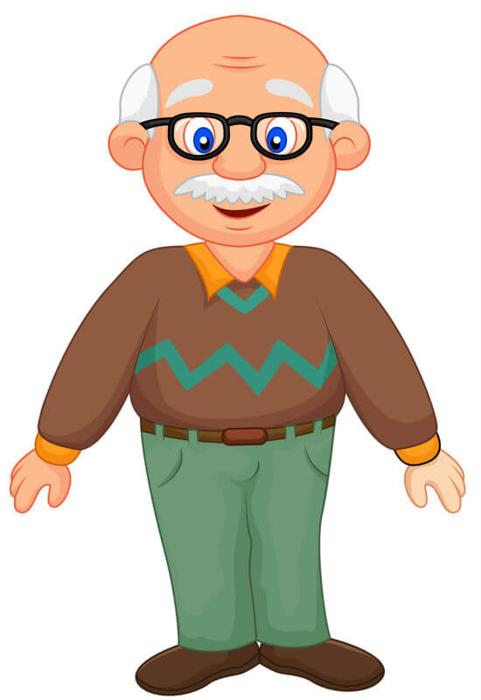  
(дедушка)

Правильно дедушка, он предлагает нам выбрать колеса (на мольберте 4 круглых колеса и 4 квадратных). Какое колесо выбираешь ты?





(Дети выбирают колеса, если выбор неправильный, воспитатель предлагает прокатить квадрат, задает наводящие вопросы, подводит к правильному выбору.)

Вы молодцы, справились с заданием, вы отремонтировали наш автобус.

Вот и пришло время возвращаться домой, скажем, бабушке и дедушке до свидания! Занимайте места в автобусе, поехали.

**2.Лепка кирпичика.**

